**Análisis encuesta Usuarios.**

1. ¿Ha utilizado algún sistema de información (web, app) que le facilite realizar el alquiler de la finca? ¿Cuál?

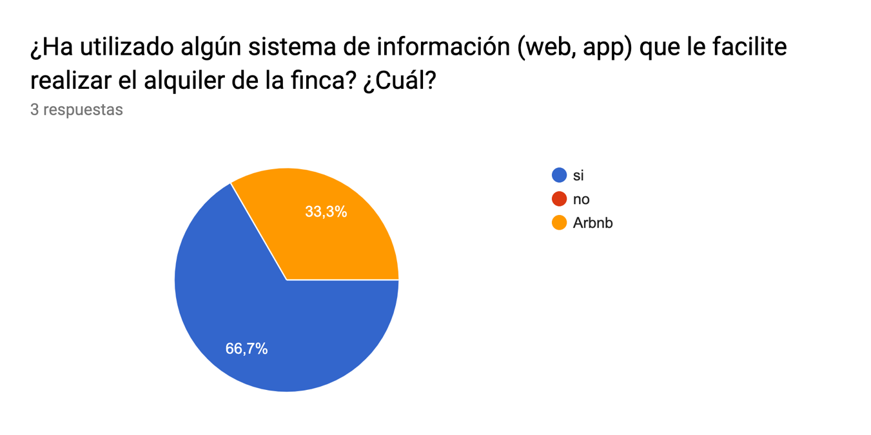

El 100% de los encuestados comentan que usan sistemas de información como páginas web y aplicaciones para realizar la reserva de sitios de descanso, entre los cuales el 33,3% indica que hace la reserva a través de plataformas como Airbnb y Booking.

1. Si su respuesta anterior fue Sí ¿Volvería a utilizar un sistema de información para el alquiler de propiedades?

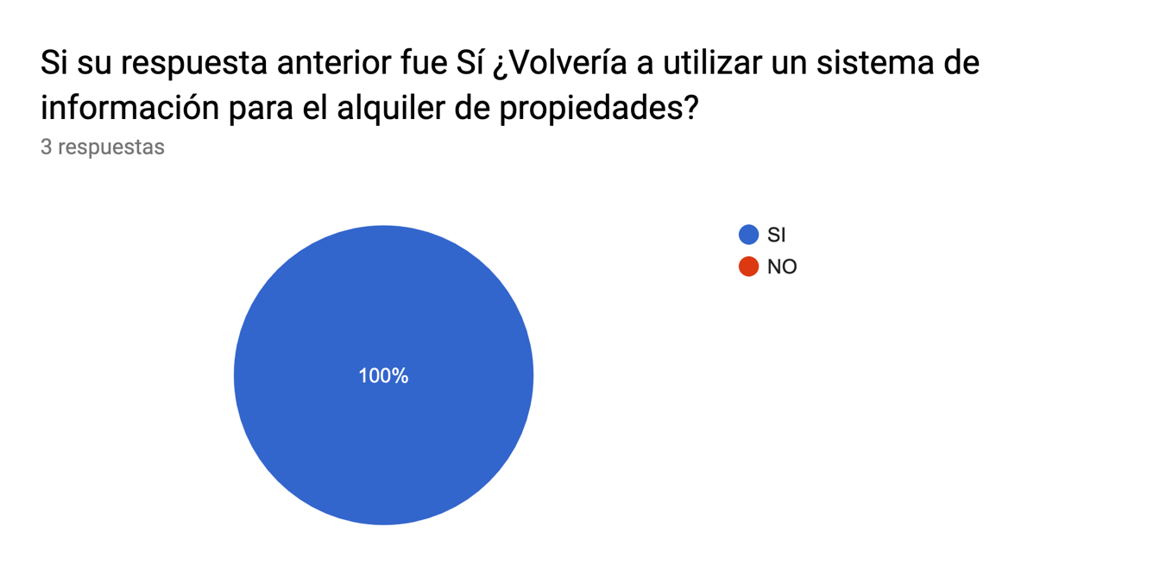

En este sentido, el 100% de los usuarios de sistemas de información encuestados afirman que volverían a utilizar un sistema de información para el alquiler de sitios de descanso.

1. ¿Le gustaría tener la facilidad de incluir servicios adicionales al alquiler del lugar de descanso antes y después de la reserva?

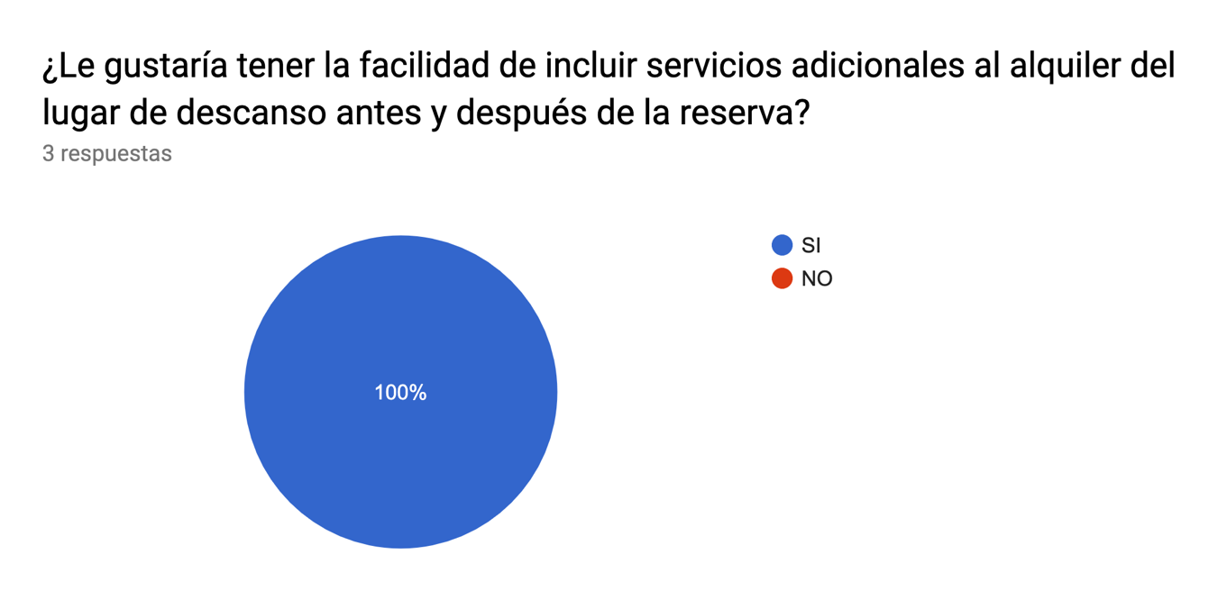

En este caso, igualmente el 100% de los usuarios encuestados manifiestan que les gustaría que en el sistema de información pudieran incluir servicios adicionales al alquiler del lugar de descanso antes y después de la reserva.

1. ¿Qué tipo de servicios normalmente le ofrecen al momento de alquilar un sitio de descanso?

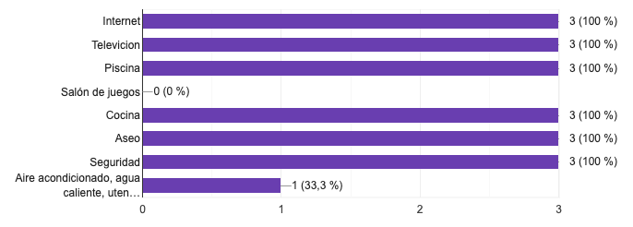

En respuesta de los encuestados se obtiene que el 100% reciben servicios de internet, televisión, piscina, cocina, aseo y seguridad al momento de alquilar un sitios de descanso; por otro lado, el 33,3% manifiesta que reciben servicios de aire acondicionado, agua caliente, entre otros servicios básicos, y a ninguno le han ofrecido servicio de salón de juegos.

1. ¿Al adquirir algún servicio adicional le han ofrecido algún descuento en el valor total de la reserva?

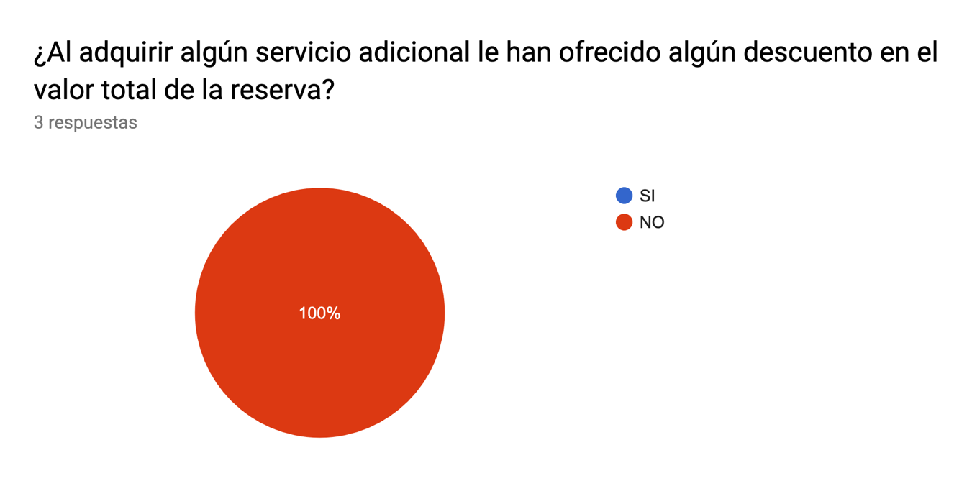

El 100% de los usuarios manifiestan que nunca les han ofrecido algún tipo de descuento en el valor total de la reserva al adquirir un servicio adicional como parte de fidelizar al cliente.

1. Califique en una escala de 1 a 4 donde:

1 es totalmente insatisfecho

2 algo insatisfecho

3 algo satisfecho

4 totalmente satisfecho

¿Qué grado de satisfacción ha tenido después de haber estado en el lugar de descanso que reservó?

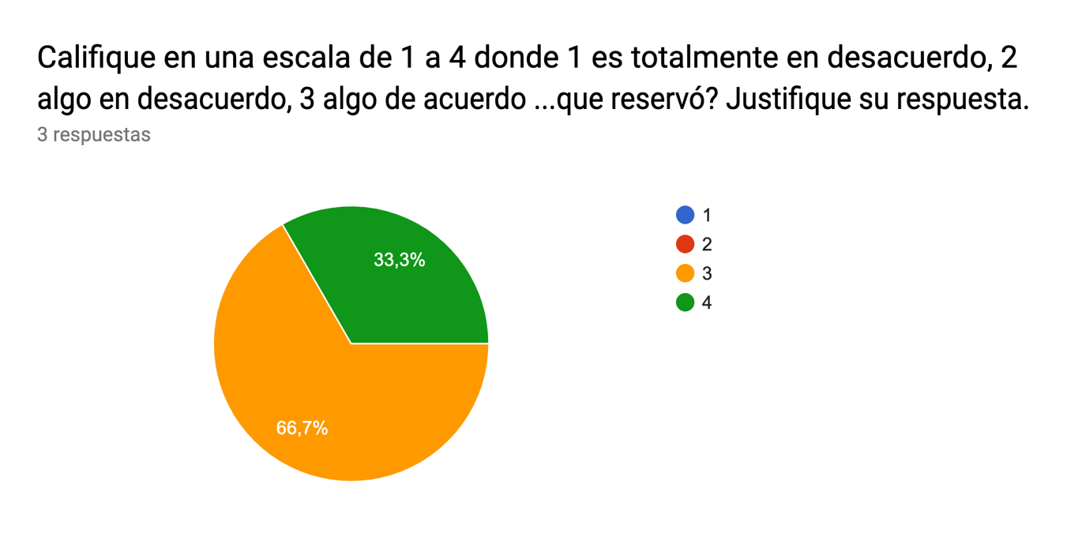

Los encuestados refieren con un 66,7% que se sienten algo satisfechos con los servicios brindados en el lugar de descanso que reservaron, además de esto un 33,3% opina que se sienten totalmente satisfechos con los servicios brindados por parte de la administración del sitio de descanso que reservaron.

1. ¿Ha presentado dificultades al momento de ubicar la propiedad que alquiló?

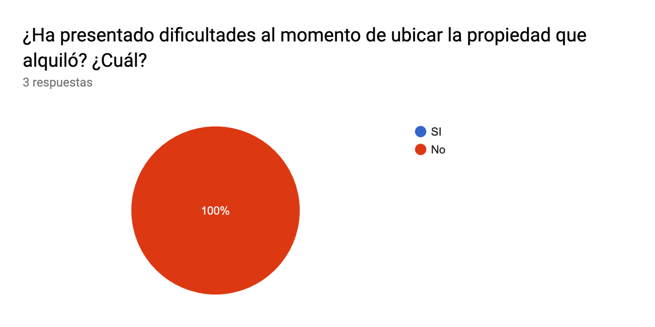

Esta pregunta revela que el 100% de los usuarios encuestados no han presentado dificultades al momento de ubicar la propiedad que reservaron.

1. ¿Le gustaría encontrar el sistema de Google Maps en un sistema de información para que facilite la ubicación de la propiedad que desea alquilar?

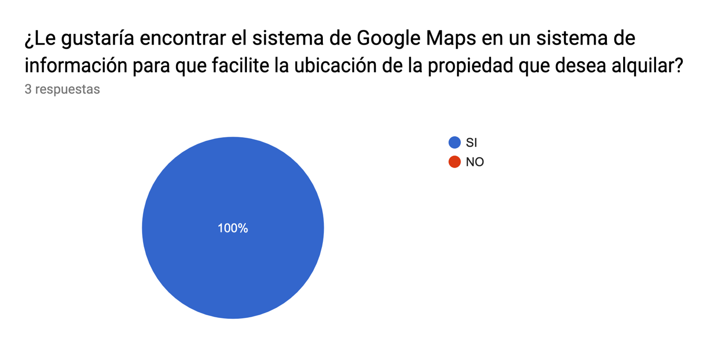

Los usuarios han mostrado un comportamiento muy neutro a la hora de responder las encuestas, hasta el momento el 100% de los participantes opinan que les gustaría encontrar en el software el sistema de Google Maps para que les facilite la ubicación del sitio de descanso que desean reservar.

1. ¿Le gustaría encontrar un sistema de valoración y comentarios en el sistema de información de alquiler de sitios de descanso?

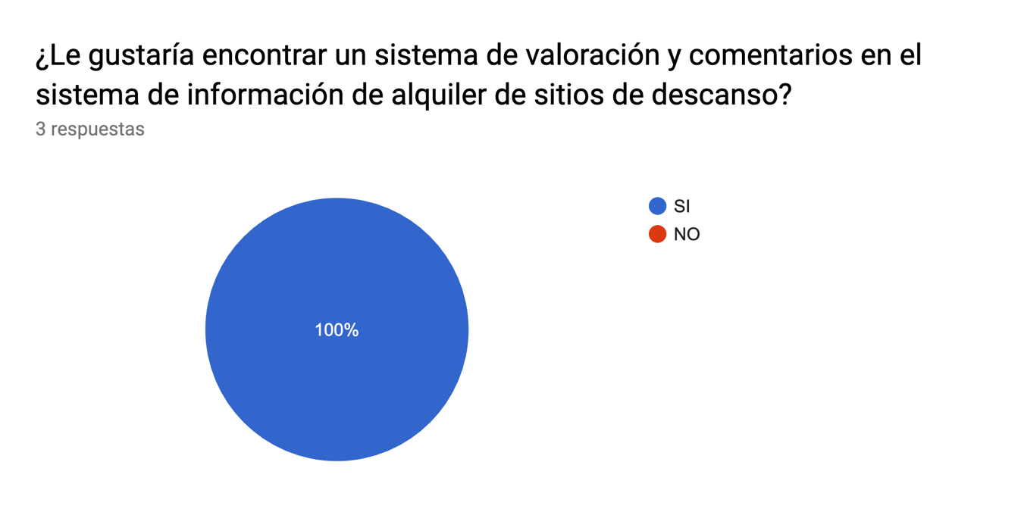

El 100% de los encuestados comenta que les gustaría encontrar un sistema de valoración y comentarios en el sistema de información para así poder tener una referencia del lugar de descanso que desean reservar.

**CONCLUSIONES**

Todos los usuarios encuestados manifiestan que al alquilar algún sitio de descanso hacen uso de sistemas de información como páginas web, aplicaciones, entre otros; como Booking y AirBnb ya que les facilita realizar la reserva de estos sitios de descanso desde la comodidad de su casa pudiendo comparar precios entre los distintos lugares y ver referencias y comentarios de otras personas que ya han ido al sitio de su interés; del mismo modo el 100% de estos usuarios afirman que volverían a usar un sistema de información que les permita realizar las reservas de fincas, casa quinta o condominios. Sin embargo, también exponen que en estos sistemas de información no hay posibilidad de tener un contacto directo con el administrador o propietario del sitio de descanso, afirman que “las veces que lo hemos usado el contacto con el sitio ha sido un poco difícil, ya que el contacto lo haces directamente con la plataforma o con la aplicación que estás usando”.

Debido a lo anterior, todos los usuarios encuestados concuerdan con que les gustaría que en el sistema de información que hemos propuesto puedan tener la opción de contactarse directamente con los lugares que están alquilando, puesto que, manifiestan que luego de hacer la reserva es cuando les llega el contacto directo del administrador de la finca, casa quinta o condominio; pero muchas veces antes de reservar les gustaría resolver ciertas dudas e inquietudes con respecto al alquiler de la propiedad. Además, les gustaría que en el sistema de información pudieran tener la posibilidad de incluir servicios adicionales a la reserva antes y después de ésta, pues de esta manera tendrían la posibilidad de hacer un presupuesto más acertado de lo que se van a gastar, ya que muchas veces afirman no tienen claro los servicios adicionales que van a encontrar en el lugar y por esta razón algunas veces no tienen el presupuesto ajustado a sus necesidades.

Por otro lado, los usuarios encuestados indican que los sistemas de información que usan para las reservas de los sitios de descanso les ofrecen diversas facilidades de pago como lo es pagar con tarjeta de crédito, Payû y hasta efectivo cuando ya están en el lugar de destino. Además de que hasta el momento no han presentado ninguna dificultad al momento de ubicar el sitio de descanso que reservaron, pues los sistemas de información les facilitan la ubicación a través del sistema de Google Maps; otra de las facilidades que les ofrecen este tipo de softwares es que les proporcionan fotos del sitio de su interés, cámara de comercio del mismo para así verificar que sí es un establecimiento debidamente conformado, entre otros soportes que ayude a que les genere más confianza y tranquilidad al momento de hacer la reserva.